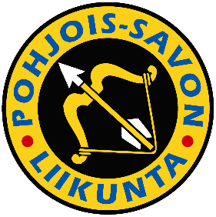
Pohjois-Savon Liikunta ry

Siikaranta 9 C
70620 KUOPIO
puh. 044 7021 915
toimisto@pohjois-savonliikunta.fi

POHJOIS-SAVON LIIKUNTA

ANSIOMERKKIANOMUS JA ANSIOLUETTELO

Täydellinen nimi: ______________________________________________________

Arvo tai ammatti: ______________________________________________________

Syntymäaika- ja paikka: ______________________________________________________

Postiosoite: ______________________________________________________

Ehdottaja: ______________________________________________________

Ehdotettava merkki: ______________________________________________________

PSL:n kanta: ______________________________________________________
Myönnetty: ______________________________________________________

- seuraan tulovuosi
- toiminta seuroissa
- johtoelimissä
- muu toiminta
- ohjaajana
- toimitsijana
- valmentajana
- toiminta piirissä
- toiminta valtakunnallisissa urheilujärjestöissä
- toiminta muissa urheilujärjestöissä
- parhaat urheilusaavutukset
- ansio- tai kunniamerkit

